 | 2. Foglalkozásterv
Korcsoport: | 2. osztály/ 2. félév
Témakör: | A fény 2.
Célok: | Komplex és a globális természetismereti gondolkodásmód fejlesztése a fény fizikai tulajdonságának megfigyelésén keresztül, mozgásos utánzó játékokkal, érzékiszervi tapasztalások, tevékenységek segítségével. A természettudományos szemlélet gazdagítása irodalmi szövegekkel. A tanulók kognitív, affektív, pszichomotoros képességeinek fejlesztése célirányos tevékenységek végeztetésével (szemtorna, ablakozás), rendszerezés, következtetések levonása
Téma, ismeretek: | A fény az energia egyik formája. Mesterséges és természetes fényforrások. A fény biológiai fontossága, az élő szervezetnek szükséges életfeltétele. A fényforrások hőhatása, annak előnyei és veszélyei
Tantárgyi kapcsolatok | magyar nyelv és irodalom, rajz, technika-életvitel
Előzetes tapasztalatok, tudás: | Korábbi tapasztalatok a fény fizikai, biológiai tulajdonságaira vonatkoznak. Fényforrás, energiaforrás, átlátszóság, átlátszatlanság, a fény terjedése
Fejlesztett képességek, készségek: | Konvertáló képesség: a kép színezése; Absztrakciós gondolkodás, csoportosítás, halmazképzés.  Emlékezet fejlesztése: a videó megfigyelésével.  Nagymozgások, téri orientáció fejlesztése: a sötétben való tájékozódás elképzelése mimetikus helyzetgyakorlattal.  A fény funkcionalitásának azonosítása.  Gondolkodás fejlesztése az ok-okozati összefüggések megfigyeltetésével. A fény fizikai és biológiai jellemzőiben  Logikai képesség fejlesztése.  Hipotézisalkotó képesség, a természettudományos problémamegoldás fejlesztése, Az elültetett növények fejlődésének megfigyelése különböző fényerősségek hatására.  Asszociációs és absztrakciós gondolkodás fejlesztése: a fény jellemzőinek kifejezése a dramatikus elemekkel  A fény érzékelése, észlelése. Rendszerező képesség folyamatos fejlesztése
Attitűdök | Együttműködés erősítése, a természeti jelenségek iránti kíváncsiság felkeltése, érzelmi azonosulás a vizsgát jelenségekkel kapcsolatban, permanens sikerélmény biztosítás a pozitív hozzáállás kialakítása érdekében
Időkeret | 60 perc
Ismeretek | Tevékenységek |  | Eszközök | Módszerek | Munka-formák | Megjegyzés
árnyék  fény  sötét  test  alak  forma  mozgás  átlátszó  áttetsző  átlátszatlan | Ráhangolódás  A hipotézis megfogalmazása, tanítói kérdés alapján:  - A feltételezések meghallgatása.  Tanulói tevékenység – árnyjáték  A kiválasztott tevékenység eljátszása, a tevékenység kitalálása  Cselekvéskártyák:  Ugrálj az ugrókötéllel!  Hegedülj!  Szedj le egy almát a fáról!  Sepregess!  Nézz bele a távcsőbe!  Gitározz!  Üsd a dobot a dobverővel!  Táncolj!  Igyál egy pohár vizet!  Rúgj egy gólt!  Pattogtasd a labdát!  Fésülködj!  Egyél késsel, villával!  Furulyázz! | Tanítói kérdés:  Ma folytatjuk a fénnyel folytatott kísérleteket. Szerintetek mi fog történni, ezeknek a tárgyaknak a segítségével?  Tanítói tevékenység:  A tanító kifeszíti egy fehér lepedőt, ami mögött zajlik az árnyjáték. (két ruhafogas közé egy rúdra rögzítve a lepedő)  Tanítói instrukció:  Egy tanuló húz a cselekvéskártyák közül, és eljátssza a mozdulatsort a fényforrás előtt, hogy a többiek felismerjék a cselekvést. | cselekvéskártyákmesterséges fényforrás (diavetítő, erős zseblámpa, írásvetítő, reflektor, fejlámpa,  kifeszített lepedő) | tanítói utasítás tanulói bemutatás | frontális  egyéni | Az árnyjáték a vászon mögött zajlik. A „közönség” a vászon előtt próbálja kitalálni a cselekvést.
 |  |  |  |  |  | (A rendelkezésre álló idő függvényében folytatódik a játék.)
 | Jelentésteremtés  Megállapítás:  - A fényforrás mesterséges.  - A fény az áttetsző lepedőn áthalad.  - A fény útjába akadály kerül.  - A fény egyenes vonalban terjed.  - A játékos mögött árnyék keletkezik.  - Az árnyék ott keletkezik, ahova a fény nem ér el. | Az árnyjáték megfigyeléseinek összegzése.  II. sz. melléklet  1. Egészítsétek ki a megállapításokat! Dolgozz a padtársaddal! | II. sz. melléklet  feladatlap  ppt. |  | páros munka  ellenőrzés frontálisan
 | A fény és az árnyék megjelenése építőkészlet segítségével.  Tanulói tevékenység:  A tanulók felépítik az épületüket.  Körül rajzolják az alaprajzot.  Megvilágítják úgy, hogy ráférjen az árnyék a papírra. | Tanítói utasítás:  - Páros munkában dolgozzatok!  - 3 perc alatt építsetek a készletből egy tetszés szerinti épületet!  - Fontos, hogy az A4-es lap felére építkezhettek.  - Rajzoljátok körül az épület alaprajzát!  - Világítsátok meg úgy, hogy az árnyéka ráférjen a papírra!  - Rajzoljátok körül az árnyékát!  - Nézzétek meg egy másik páros munkáját is!  - Óvatosan közlekedjetek, nehogy leborítsátok az épületüket!  - Figyeljétek meg, honnan világították meg az épületüket! (Használjátok a zseblámpátokat!  - Mit tapasztaltatok?  Fenntarthatóság szempontú kérdés:  Miért jó, hogy van árnyék? (védelem a tűző nap ellen, védelem a veszélyen napsugarak ellen)  Melyik évszakban van erre a legnagyobb szükség? (nyár) | páronként egy-egy zseblámpa, építőkészlet  LEGO vagy hasonló műanyag figura |  | páros munka  ellenőrzés frontálisan | A technika órán használt építőkészletből építsenek a gyerekek.  -Az A4-es lap középen legyen ketté hajtva.  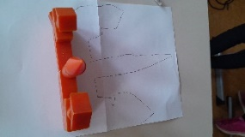  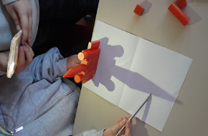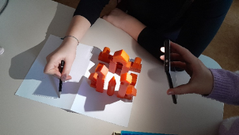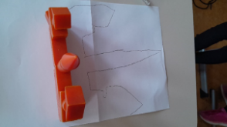
Következtetés:
Az árnyék hossza változik.
Minél meredekebben éri az építményt, annál rövidebb az árnyék.
 | Tanulói válaszok meghallgatása
 | Értékelés:  Példa:  Nekem az árnyék a menedék.  Eddig nem is gondoltam arra, milyen fontos az árnyék. | Fogalmazz meg hasonló mondatokat az árnyékról!

I. melléklet - Cselekvéskártyák
Ugrálj az ugrókötéllel! |  | Táncolj!
Hegedülj! |  | Igyál egy pohár vizet!
Szedj le egy almát a fáról! |  | Rúgj egy gólt!
Sepregess! |  | Pattogtasd a labdát!
Nézz bele a távcsőbe! |  | Fésülködj!
Gitározz! |  | Üsd a dobot a dobverővel!
Egyél késsel, villával! |  | Furulyázz!

II. melléklet
1. Egészítsétek ki a megállapításokat! Dolgozz a padtársaddal!

áttetsző
természetes
keletkezik
mesterséges
görbe
átlátszó
átlátszatlan
árnyék
fény
egyenes
sötétség

Az árnyjáték fényforrása ______________________________.
A fény a(z) ____________________________ lepedőn áthalad.
A ________________________________ útjába akadály kerül.
A fény _______________________________ vonalban terjed.
A játékos mögött ____________________________ keletkezik.
Az árnyék ott _____________________, ahova a fény nem ér el.

III. melléklet
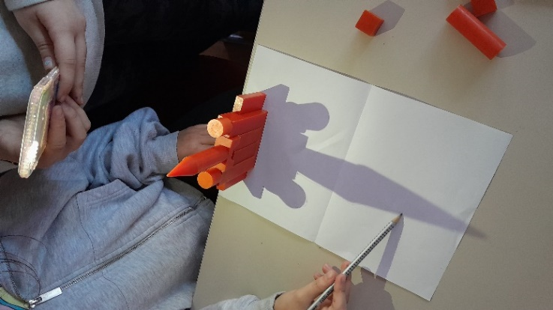 | Páros munka  Eszközök: építőkészlet, zseblámpa, ketté hajtott A4-es papír  - Építsetek egy házat vagy tornyot az építőelemekből a középen ketté hajtott lap egyik felére!(3 perc)  A tanulók által készített építmények.
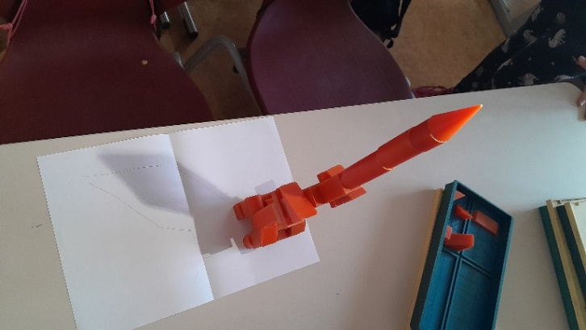 | - Világítsátok meg egy pontból, úgy hogy az árnyék kerüljön rá a lap másik felére!  A termet érdemes besötétíteni, amennyire lehet.
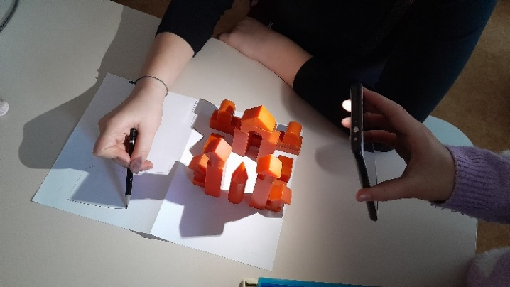 | - Rajzoljátok körbe az árnyékát!
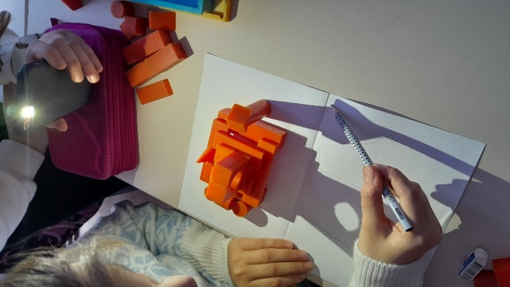 | - Figyeljétek meg merről kapja a fényt az építmény?  - Hol jelenik meg az árnyéka?
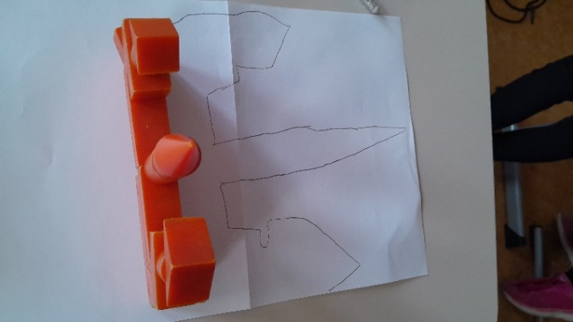 | - Hasonlítsátok össze az építményt az árnyékával!  - Menjetek körbe a teremben! Keressétek meg, honnan világították meg a társaitok az építményüket?

